Міністерство освіти і науки України
Національний технічний університет України
«Київський політехнічний інститут ім. Ігоря Сікорського»
Факультет інформатики та обчислювальної техніки
Кафедра обчислювальної техніки

Лабораторна робота №6

з дисципліни «Інженерія програмного забезпечення»
на тему «Шаблони поведінки»

ВИКОНАВ:
студент 2 курсу
ФІОТ гр. ІО-72
Мироненко Р. О.
Залікова книжка №7218
Варіант 8

ПЕРЕВІРИВ:
Старший викладач
к.т.н., с.н.с.
Антонюк А.І.

Київ 2018 р.
ЗАВДАННЯ

Мета:

Вивчення шаблонів поведінки. Отримання базових навичок з застосування шаблонів Visitor, Strategy та Chain of Responsability.
Етапи завдання:

- Вивчити шаблони поведінки для проектування ПЗ. Знати загальну характеристику шаблонів поведінки та призначення кожного з них.
- Детально вивчити шаблони поведінки для проектування ПЗ - Visitor, Strategy та Chain of Responsability. Для кожного з них:
- вивчити Шаблон, його призначення, альтернативні назви, мотивацію, випадки коли його застосування є доцільним та результати такого застосування;
- знати особливості реалізації Шаблону, споріднені шаблони, відомі випадки його застосування в програмних додатках;
- вільно володіти структурою Шаблону, призначенням його класів та відносинами між ними;
- вміти розпізнавати Шаблон в UML діаграмі класів та будувати сирцеві коди Іауа-класів, що реалізують шаблон.
- В підготованому проекті (ЛР1) створити програмний пакет соm.lab111.labwork6. В пакеті розробити інтерфейси і класи, що реалізують завдання (згідно варіанту) з застосуванням одного чи декількох шаблонів (п.2). В розроблюваних класах повністю реалізувати методи, пов'язані з функціюванням Шаблону. Методи, що реалізують бізнес-логіку закрити заглушками з виводом на консоль інформації про викликаний метод та його аргументи.
- За допомогою автоматизованих засобів виконати повне документування розроблених класів (також методів і полів), при цьому документація має в достатній мірі висвітлювати роль певного класу в загальній структурі Шаблону та особливості конкретної реалізації.

Варіант завдання:

ЗК №7218 mod 10 = 8
Визначити специфікації класів, що реалізують елементи структури комп’ютера(процесор, пам’ять, відеокарта тощо). Реалізувати механізм додаткових операцій над структурою комп’ютера без зміни її елементів. В якості ілюстрації такого механізму розробити операцію визначення потужності, що потребляє комп’ютер.

ПРОГРАМНИЙ КОД

package com.lab111.labwork6;
/**
* The class Lab6 contained the main method
*
* @author Roman Myronenko
*/
public class Lab6 {
public static void main(String[] args) {
MySystem processor = new Processor(MySystem.state2, 100);
MySystem videoCard = processor.setNextInChain(new VideoCard(
MySystem.state1, 80));
MySystem memory = videoCard.setNextInChain(new Memory(MySystem.state2,
50));
processor.writePower();
}
}
package com.lab111.labwork6;
/**
* Class Memory extends abstract class MySystem
*
* @author Roman Myronenko
*/
public class Memory extends MySystem {
/**
* @param s
* assigned with the field state
* @param p
* assigned with the field power
*/
public Memory(String s, int p) {
this.state = s;
this.power = p;
}
/*
* (non-Javadoc)
*
* @see com.lab111.labwork6.MySystem#getPower()
*/
@Override
protected void getPower() {
System.out.println("Power of memory : " + this.power);
}
}
package com.lab111.labwork6;
/**
* Abstract class MySystem
*
* @author Roman Myronenko
*/
public abstract class MySystem {
/**
* The static field state1
*/
public static String state1 = "OFF";
/**
* The static field state2
*/
public static String state2 = "ON";
/**
* The field state
*/
public String state;
/**
* The field power which contained power value of object
*/
public int power;
/**
* The field nextInChain contained link to the next object in chain of
* responsibility
*/
protected MySystem nextInChain;
/**
* @param sys
* assigned with the field nextInChain
* @return link of object MySystem
*/
public MySystem setNextInChain(MySystem sys) {
nextInChain = sys;
return sys;
}
/**
* The method writePower()
*/
public void writePower() {
if (state.equals("ON")) {
getPower();
}
if (nextInChain != null) {
nextInChain.writePower();
}
}
/**
* The abstract method getPower;
*/
abstract protected void getPower();
}
package com.lab111.labwork6;
/**
* Class Processor extends abstract class MySystem
* @author Roman Myronenko
*/
public class Processor extends MySystem {
/**
* @param s assigned with the field state
* @param p assigned with the field power
*/
public Processor(String s, int p) {
this.state = s;
this.power = p;
}
/* (non-Javadoc)
* @see com.lab111.labwork6.MySystem#getPower()
*/
@Override
protected void getPower() {
System.out.println("Power of processor : " + this.power);
}
}
package com.lab111.labwork6;
/**
* Class VideoCard extends abstract class MySystem
* @author Roman Myronenko
*/
public class VideoCard extends MySystem {
/**
* @param s assigned with the field state
* @param p assigned with the field power
*/
public VideoCard(String s, int p) {
this.state = s;
this.power = p;
}
/* (non-Javadoc)
* @see com.lab111.labwork6.MySystem#getPower()
*/
@Override
protected void getPower() {
System.out.println("Power of video card : " + this.power);
}
}

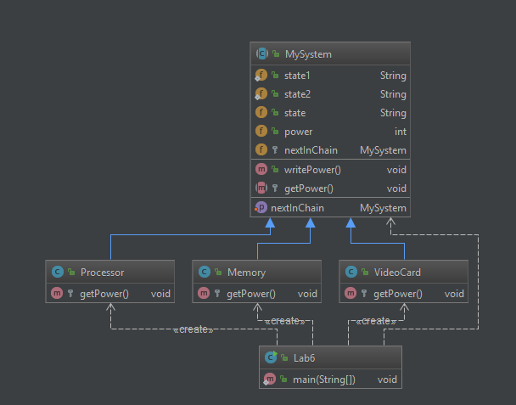

Результат роботи програми
Power of processor : 100
Power of memory : 50

ВИСНОВКИ

Ознайомились з темою лабораторної роботи.
Здобули відповідні навички роботи з шаблонами поведінки.
Розроблена відповідна тестова програма(за варіантом).
Результати успішної роботи тестової програми наведені вище підтверджують правильність обраних рішень. Кінцева мета роботи досягнута.

